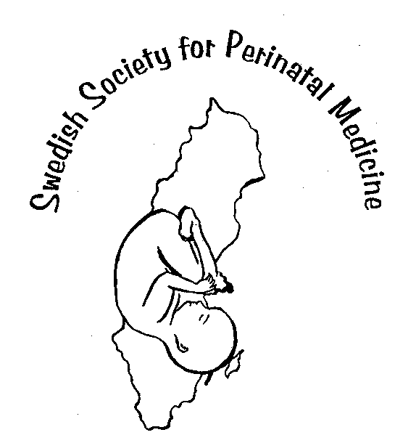

Svensk Förening för Perinatalmedicin

36:e Svenska Perinatalmötet

27-28 oktober, 2016

Svenska Läkaresällskapet Klara Östra Kyrkogata 10 Stockholm

Program

Torsdag 27 oktober:

09.00 – 09.25 Samling, kaffe

09.25 – 09.30 Välkomstord av föreningens ordförande
Karin Pettersson

09.30 – 11.00 SYMPOSIUM: ”Den sviktande levern”
Moderator: Josefine Nasiell

Den gravida kvinnan - Gunilla Ajne
Det nyfödda barnet - Björn Fischler

11.00 - 12.00 Kartläggning av kompetensen inom neonatalvården i Sverige
Magnus Domellöf

12.00 – 13.00 Lunch

13.00 – 13.20 Utdelning av Lilla Barnets Fonds forskningsanslag

13.20 – 14.45 Fria föredrag
Moderatorer: Svetlana Najm + Marie Vikström Bolin

14.45 – 15.15 Kaffe, utställning

15.15 – 15.45 Ny professor presenterar sin verksamhet:
Ulrika Ådén, Stockholm

15.45 – 16.15 Årsmöte, Svensk Förening för Perinatalmedicin - Alla är välkomna!

16.15 – 17.15 Årsmöte, Svenska Neonatalföreningen

19.30 - Middag på Hotell Reisen i Gamla Stan

Fredag 28 oktober:

08.30 – 10.00 Fria föredrag
Moderatorer: Holger Hövel, Kerstin Wollf

10.00 – 10.30 Kaffe, utställning

10.30 – 12.00 SYMPOSIUM: Klinisk Genetik- Vilka foster och barn ska screenas eller utredas för misstänkta avvikelser?
Britt-Marie Anderlid

12.00 – 13.00 Lunch

13.00 – 14.00 Implementering av Magnesiumsulfat som neuroprotektion vid hotande förtidsbörd: Henrik Hagberg

14.00 – 14.30 Högtidsföreläsning: professor Sven Cnattingius, Stockholm

14.30 – 14.45 Prisutdelning för bästa föredrag. Avslutning.

14.45 - Kaffe

